כותרות קרן גשר לקולנוע רב תרבותי

גרסה עברית

לפני הסרט
- לוגו דינאמי - קרן גשר
- שקופית: לוגו סטטי - לוגו משרד התרבות + לוגו מועצת הקולנוע:

הופק בשיתוף
קרן גשר לקולנוע רב תרבותי

בתמיכת המועצה הישראלית לקולנוע
משרד התרבות והספורט

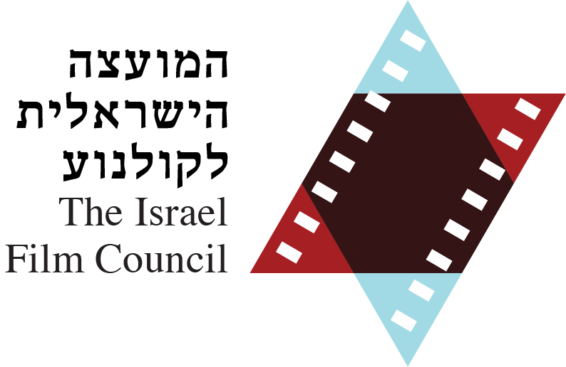
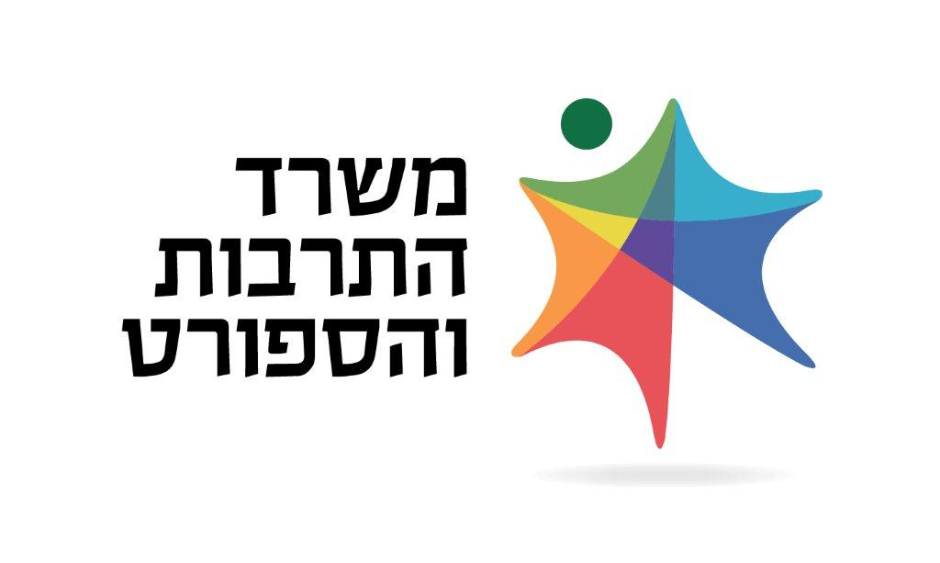

בסיום הסרט

כותרות:
הופק בשיתוף
קרן גשר לקולנוע רב תרבותי
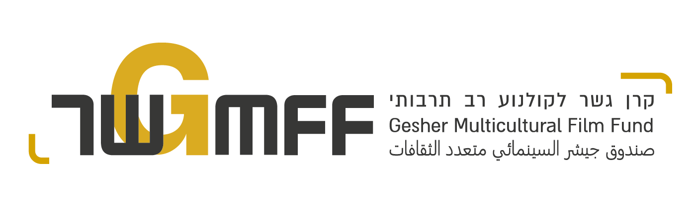

רות דיסקין, מנכ"לית הקרן
זיו נווה
גיא עפרן
מרים בן יוסף
תומר מאיר
רבקה לוי

בסיום הרולר
- לוגו דינאמי - קרן גשר
- שקופית: לוגו סטטי – משרד התרבות + לוגו מועצת הקולנוע

גרסה אנגלית
לפני הסרט
- לוגו דינאמי - קרן גשר
- שקופית: לוגו סטטי - לוגו משרד התרבות + לוגו מועצת הקולנוע:

Produced with the support of
The Israel Film Council
Ministry of Culture and Sport

בסיום הסרט

כותרות:
Produced with the support of
The Gesher Multicultural Film Fund

Ruth Diskin– CEO & Artistic director
Ziv Naveh
Guy Ofran
Miriam Ben Yosef
Tomer Meir
Rebecca Levy

בסיום הרולר:
- לוגו דינאמי - קרן גשר
- שקופית: לוגו סטטי – משרד התרבות + לוגו מועצת הקולנוע

